第五章 会计要素的核算

二、负债的核算
（一）设置的账户
1．“短期借款”账户
性质：负债类账户
用途：核算企业向银行或其他金融机构借入的还款期限在1年以下（含1年）的各种借款本金的增减变动情况。
结构：
贷方：取得的各种短期借款本金数额；
借方：偿还的短期借款本金数额；
期末贷方余额：反映企业尚未偿还的短期借款的本金。
“短期借款”账户的结构

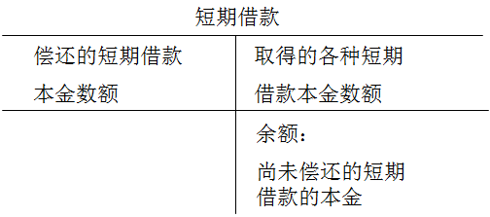

该账户按借款种类、贷款人和币种进行明细核算。
2．“应付票据”账户
性质：负债类账户
用途：核算企业购买材料、商品和接受劳务供应而开出或承兑的商业汇票，包括银行承兑汇票和商业承兑汇票。
结构：
贷方：开出或承兑商业汇票的数额；
借方：支付到期商业汇票数额；
贷方余额：尚未到期的应付票据数额。
“应付票据”账户的结构

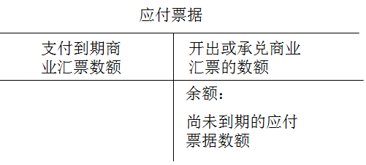

企业应当设置“应付票据备查簿”。
3.“应付账款”账户
性质：负债类账户
用途：核算企业因购买材料、商品和接受劳务供应等应付给供应单位的款项。
结构：
贷方：应付账款的发生数；
借方：应付账款的偿还数或已冲销的无法支付的应付账款；
期末余额一般在贷方：反映企业尚未偿付的应付账款。
“应付账款”账户的结构

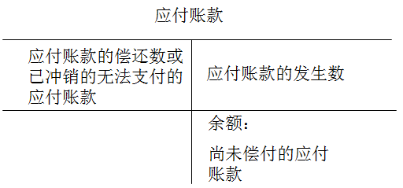

该账户应按债权人设置明细账户。
4.“预收账款”账户
性质：负债类账户
用途：核算企业按照合同规定向购货单位预收的货款。
结构：
贷方：预收及购货方补付的货款；
借方：企业发货后冲销的预收账款数额和退回购货方多付的货款；
期末余额一般在贷方：表示企业向购货方预收款项但尚未向购货方发货的数额。
“预收账款”账户的结构

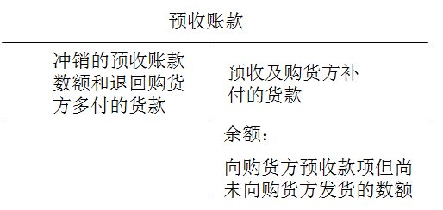

该账户应按债权人设置明细账户。
5.“应付职工薪酬”账户
应付职工薪酬是指企业根据国家有关规定应付给职工的各种薪酬。
包括职工工资、奖金、津贴和补贴，职工福利费，医疗、养老、失业、工伤、生育等社会保险费，住房公积金，工会经费，职工教育经费，非货币性福利等因职工提供服务而产生的义务。
职工薪酬是职工对企业投入劳动获得的报酬，同时形成企业的成本费用。
性质：负债类账户
用途：核算应付职工薪酬的分配和结算情况。
结构：
贷方：企业已分配计入有关成本费用项目的职工薪酬的数额；
借方：企业实际发放的职工薪酬的数额；
期末贷方余额：表示应付而未付的职工薪酬。
“应付职工薪酬”账户的结构

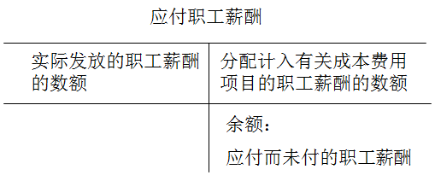

该账户应按工资、职工福利、社会保险费、住房公积金、工会经费、职工教育经费、非货币性福利等设置明细账户。
6.“应交税费”账户
企业根据税法规定应交纳的各种税费包括：增值税、消费税、营业税、城市维护建设税、资源税、所得税、土地增值税、房产税、车船税、土地使用税、教育费附加、矿产资源补偿费等。
性质：负债类账户
用途：总括反映各种税费的交纳情况。
结构：
贷方：应交纳的各种税费；
借方：实际交纳的税费；
期末贷方余额：反映尚未交纳的税费；
期末借方余额：反映企业多交的或尚未抵扣的税费。
“应交税费”账户的结构

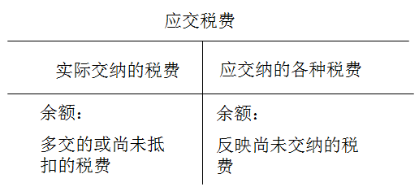

该账户按税金种类设明细账户。
7.“应付股利”账户
性质：负债类账户
用途：核算企业经股东大会或类似机构决议确定分配的现金股利或利润。
结构：
贷方：应支付给股东的现金股利或利润；
借方：实际支付的现金股利或利润；
期末贷方余额：反映尚未支付的现金股利或利润。
“应付股利”账户的结构

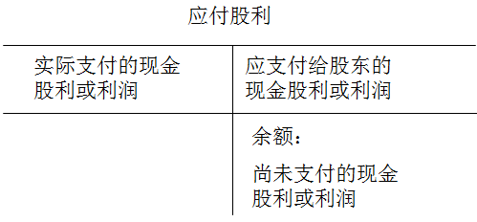

该账户按投资者设置明细账户。
8.“应付利息”账户
性质：负债类账户
用途：核算企业按照合同约定应支付的短期利息、分期付息到期还本的长期借款的利息以及发行企业债券应支付的利息。
结构：
贷方：应付的利息；
借方：实际支付的利息；
期末贷方余额：反映企业按照合同约定应支付但尚未支付的利息。
“应付利息”账户的结构

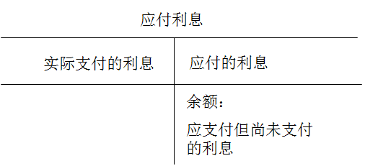

该账户按债权人设置明细账户。
9.“其他应付款”账户
性质：负债类账户
用途：核算企业除应付票据、应付账款、预收账款、应付职工薪酬、应交税费、应付股利、应付利息等以外的其他各项应付暂收的款项，如应付租入包装物租金，存入保证金等。
结构：
贷方：发生的各种应付、暂收款项；
借方：偿还或转销的各种应付、暂收款项；
期末贷方余额：反映应付而未付的其他应付款项。
“其他应付款”账户的结构

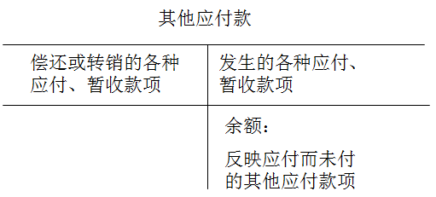

该账户按债权人设置明细账户。
10.“长期借款”账户
长期借款是指企业向银行或其他金融机构借入的期限在一年以上（不含一年）的各种借款。
性质：负债类账户
用途：核算企业长期借款的借入、借款利息的结算和借款本息的归还情况。
结构：
贷方：借入的长期借款本金和产生的利息；
借方：归还的长期借款本金和利息；
期末贷方：反映尚未归还的长期借款的本金和利息数。
“长期借款”账户的结构

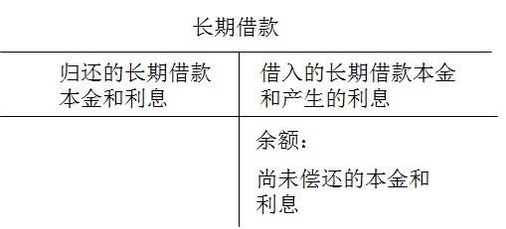

该账户按债权人设置明细账户。
11.“应付债券”账户
性质：负债类账户
用途：核算企业发行债券筹集的资金及其偿还情况。
结构：
贷方：应付债券的本金和利息；
借方：归还的债券本金和利息；
期末贷方余额：反映尚未归还的长期债券。
“应付债券”账户的结构

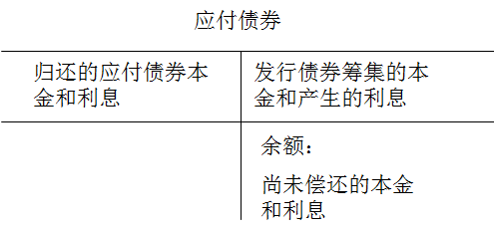

该账户按债券种类设置明细账户。
（二）会计核算举例
【例题】甲公司于2016年1月1日向银行借入一笔生产经营用的短期借款30万元，期限为6个月，年利率6.48%，借款合同规定本金到期一次归还，利息分月计提，按季支付。
会计处理：
借：银行存款 300 000
贷：短期借款 300 000
【例题】月末计提本月短期借款利息1 620元。
会计处理：
借：财务费用 1 620
贷：应付利息 1 620
2月末计提2月份利息费用的处理与1月份相同。
3月末支付第一季度银行借款利息时：
会计处理：
借：财务费用 1 620
应付利息 3 240
贷：银行存款 4 860
到期偿还本金时：
借：短期借款 300 000
贷：银行存款 300 000
【例题】甲公司向东方公司购进丁材料，取得增值税专用发票上注明：数量200吨，单价180元，计36 000元，增值税税率17%，税额6 120元。东方公司代垫运费2 000元，所有款项均末支付，材料已验收入库。
会计处理：
借：原材料——丁材料 38 000
应交税费——应交增值税（进项税额） 6 120
贷：应付账款——东方公司 44 120
【例题】甲公司2016年2月1日开出一张面值为234 000元期限为3个月的不带息商业汇票，用以向北方公司赊购甲材料一批。取得的增值税专用发票上注明的材料价款为200 000元，增值税额34 000元，材料已验收入库。
会计处理：
借：原材料——甲材料 200 000
应交税费——应交增值税（进项税额） 34 000
贷：应付票据 234 000
【例题】用银行存款44 120元归还前欠东方公司款项。
会计处理：
借：应付账款——东方公司 44 120
贷：银行存款 44 120
【例题】分配本月应付职工工资400 000元，其中生产A产品工人工资200 000元，生产B产品工人工资100 000元，车间管理人员工资40 000元，厂部行政管理人员工资60 000元。
会计处理：
借：生产成本——A产品 200 000
——B产品 100 000
制造费用 40 000
管理费用 60 000
贷：应付职工薪酬 400 000
【例题】用银行存款支付上月职工工资400 000元。
会计处理：
借：应付职工薪酬 400 000
贷：银行存款 400 000
【例题】甲公司收到荣达公司按合同交来的预购A产品订金100 000元。
会计处理：
借：银行存款 100 000
贷：预收账款——荣达公司 100 000

附本讲随堂练习供学员练习

一、单项选择题
1.分配生产车间直接参加产品生产工人的职工薪酬时，应借记的账户是（ ）。
A.生产成本
B.制造费用
C.管理费用
D.应付职工薪酬
2.阳光公司2016年4月1日从银行借入款项200万元，用于生产经营，借款期限为3个月，年利率为12%。企业于借款到期时一次偿还本息，则应计入2016年4月份财务费用的金额是（ ）万元。
A.24
B.2.4
C.6
D.2
二、多项选择题
1.关于应付账款的说法，正确的有（ ）。
A.应付账款核算购买商品接受劳务等应付未付的款项
B.应付账款可以按照供应单位设置明细科目
C.应付账款的余额一般在贷方
D.应付账款的借方余额表示尚未偿还的款项
2.下列关于企业借入一次还本付息的长期借款，下列账务处理的说法中，正确的有（ ）
A.按实际收到的金额借记“银行存款”科目
B.资产负债表日，按确定的长期借款的利息费用，借记“财务费用”等科目
C.资产负债表日，按确定的应付未付利息，贷记“应付利息”科目
D.资产负债表日，按借款本金贷记“长期借款-本金”科目
三、判断题
1.企业按期计提短期借款利息以及用于生产经营周转的长期借款利息，均应记入“财务费用”科目的借方。（ ）
2.不单独设置“预收账款”科目的企业，预收的款项可以在“应付账款”科目核算。（ ）

参考答案与解析

一、单项选择题
1.
【答案】A
【解析】生产车间直接参加产品生产工人的职工薪酬应该计入生产成本中，选项A正确。
2.
【答案】D
【解析】利息费用=借款总额×月利率=200×（12%÷12）=2（万元）。
二、多项选择题
1.
【答案】ABC
【解析】应付账款的贷方余额表示尚未偿还的款项。
2.
【答案】AB
【解析】企业借入长期借款，应按实际收到的金额借记“银行存款”科目，按借款本金贷记“长期借款-本金”科目，选项A正确，选项D错误；对于一次还本付息的长期借款，资产负债表日，应按确定的长期借款的利息费用，借记“财务费用”等科目，贷记“长期借款-应计利息”科目，选项B正确，选项C错误。
三、判断题
1.
【答案】√
2.
【答案】×
【解析】不单独设置“预收账款”科目的企业，预收的款项可以在“应收账款”科目核算。

随堂练习

【提示】点击上面的“随堂练习”即进入相关的试卷。

